24. 5. 2014

ČSÚ již přebral výsledky ze všech okrsků
Pracovníci Českého statistického úřadu ukončili přebírání výsledků hlasování v letošních volbách do Evropského parlamentu. Poslední okrsek předal výsledky v 18:13 hodin.
Již v 16 hodin přitom ČSÚ převzal výsledky od více než 91 % okrskových volebních komisí. V 17 hodin pak komisím zbývalo předat data za posledních 30 okrsků z celkového počtu 14 777. Prvním regionem, ve kterém byly převzaty a zpracovány všechny zápisy okrskových volebních komisí, byl Moravskoslezský kraj. Jako v posledním byly výsledky převzaty ve Středočeském kraji.

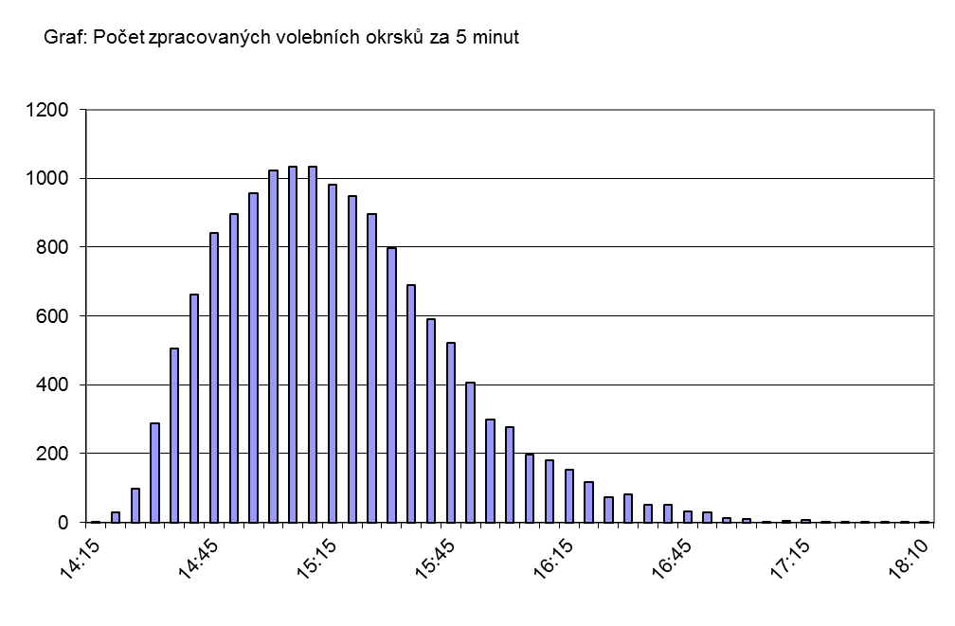
Při podzimních volbách do Poslanecké sněmovny PČR bylo přebírání ukončeno v 19:55. Časový průběh zpracování je uveden v následujícím grafu.
Konečné zpracování volebních výsledků zahájí Český statistický úřad v neděli 25. května 2014 večer. Kompletní výsledky pak budou zveřejněny na serveru www.volby.cz po nedělní 23. hodině. Průběžné výsledky dostupné nebudou.

Kontakt:
Mgr. Jan Cieslar
Tiskový mluvčí ČSÚ
Tel.: 274 052 017
GSM: 724 800 157
E-mail: jan.cieslar@czso.cz

Tel. 274 052 765
GSM: 737 280 892
e-mail: tomas.chramecky@czso.cz

Ing. František Konečný
Sekce obecné metodiky a registrů ČSÚ
Tel.: 274 054 378
E-mail: frantisek.konecny@czso.cz

